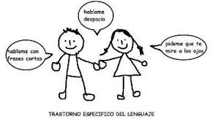

**“Preposiciones y habilidades conversacionales”**

**Asignatura: Atención Fonoaudiológica Curso: NT1 Pre-Kinder**

**Fecha: 9 nov-20 nov. Profesional No Docente: Fonoaudióloga**

**I.- Objetivo de Aprendizaje:**

**- OA 3. Descubrir en contextos lúdicos, atributos fonológicos de palabras conocidas, tales como conteo de palabras, segmentación y conteo de sílabas, identificación de sonidos finales e iniciales. - - OA 4. Comunicar oralmente temas de su interés, empleando un vocabulario variado e incorporando palabras nuevas y pertinentes a las distintas situaciones comunicativas.**

**II.- Contenido: habilidad semánticas y morfosintácticas .**

**III.- Objetivo de la clase: los estudiantes incrementan su habilidad semántica, y morfosintáctica.**

**IV.- Indicaciones generales Guía 1: Marca con una X el pez que está adentro de la pecera y colorea el que está afuera. Colorea la niña que está arriba de la mesa. Guía 2: Para cada imagen inventa una oración o describe lo que sucede en pocas palabras. Que mama o papá te ayuden a transcribirlas.**

**V.- Actividad a desarrollar : Guía 1: Marca con una X el pez que está adentro de la pecera y colorea el que está afuera. Colorea la niña que está arriba de la mesa.**

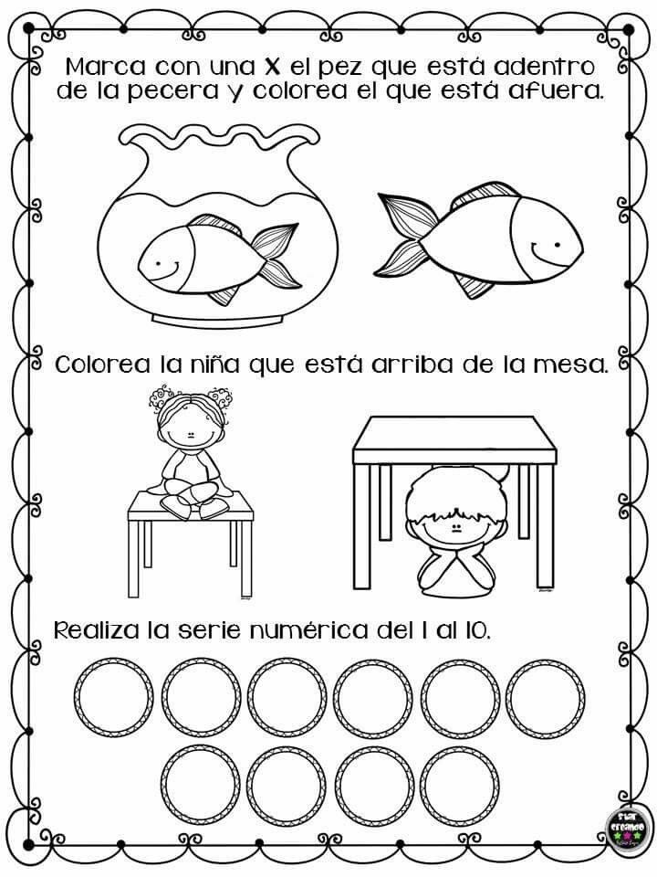

**Guía 2: Para cada imagen inventa una oración o describe lo que sucede en pocas palabras. Que mama o papá te ayuden a transcribirlas.**

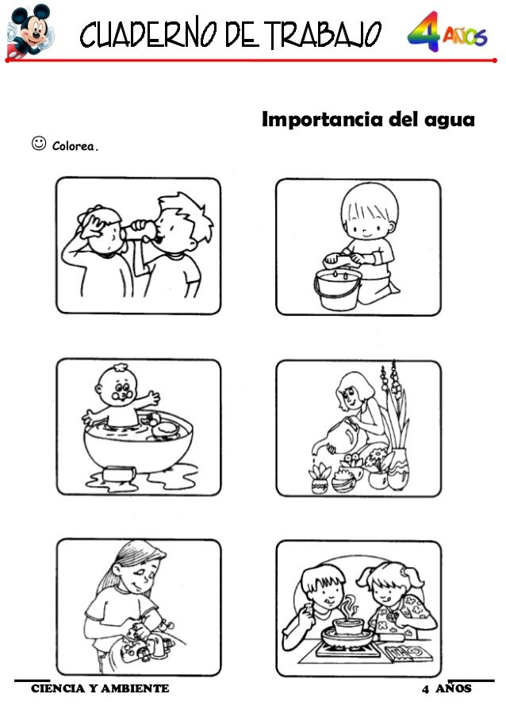

**1_________________________________________________**

**2_________________________________________________3_________________________________________________4_________________________________________________**

**5_________________________________________________6_________________________________________________**

**VI.-** **Retroalimentación: para enviar las actividades realizadas está el correo electrónico** [**valeska.pinto@colegio-reneschneider.cl**](mailto:valeska.pinto@colegio-reneschneider.cl)**., o enviarla en la carpeta junto con las otras tareas al establecimiento el día en que corresponda ir a buscar el material semanal. Para dudas, consultas se pueden comunicar al wpp +56967282695**

**VII.- Fecha de envío: 25 de noviembre.**

**VIII.- Cómo y/o donde enviar: correo electrónico de la fonoaudióloga** [**valeska.pinto@colegio-reneschneider.cl**](mailto:valeska.pinto@colegio-reneschneider.cl)**, como también en el establecimiento.**